Le **dépistage néonatal** consiste à identifier parmi tous les nouveau-nés ceux qui sont susceptibles d'être atteints d'une des cinq maladies actuellement dépistées ([Arrêté du 1er](http://www.afdphe.org/sites/default/files/Arrêté%2020%20Janvier%202010.pdf) février 2019) :

la phénylcétonurie, l'hypothyroïdie congénitale, l'hyperplasie congénitale des surrénales, la mucoviscidose et la drépanocytose (dépistage ciblé).

Dans ce but, **un prélèvement de sang (test de Guthrie)** est réalisé avant la sortie de la maternité **idéalement** à 3 jours de vie, c'est à dire 72h, même en cas de prématurité, et jamais avant 48h.

Ces contraintes de délai de prélèvement permettent de rendre un résultat avant 8 jours de vie. Les résultats normaux ne sont pas communiqués aux parents. En cas de résultat supérieur au seuil ils sont contactés pour un contrôle.

Le médecin ou la sage-femme doit au préalable informer les parents du programme national de dépistage néonatal et de ses avantages. Les parents doivent donner leur consentement oral à la réalisation des tests de dépistage **et un consentement écrit est exigé pour le dépistage de la mucoviscidose** (nécessaire à l’analyse de biologie moléculaire).

**La responsabilité de la sage-femme ou du médecin va de l’information à donner aux parents, à la réalisation du prélèvement et à son envoi au laboratoire de dépistage néonatal.**

**1. Objectif :**

Standardisation des pratiques de prélèvement sanguin des nouveau-nés en vue du dépistage néonatal.

**2. Domaine d’application :**

Le mode opératoire concerne le personnel habilité à pratiquer ce type de prélèvement sanguin (médecin, sage-femme, puéricultrice).

**3. Description de l’organisation d’un prélèvement sanguin en vue du dépistage néonatal**

En tout premier lieu, l’identité et les informations présentes sur la carte de Guthrie doivent être renseignées avant de réaliser le prélèvement. La carte de Guthrie a été transmise par la maternité de naissance.

#### Matériel nécessaire

- Buvard vierge

- Enveloppe spécifique à l’envoi des buvards = **enveloppe prépayée à l’adresse du CRDN**

- Piqueur 18G 1.8mm

- Dakin

- Compresse stérile

- Pansement

#### Observer l’enfant

Programmer le prélèvement au moment où l’enfant présente une température corporelle adaptée et est calme :

* Contribuer à réchauffer l’enfant de manière à ce que son talon soit chaud (avant le bain, pose de chaussette, massage, ne pas déshabiller dans les 30 minutes qui précèdent), **pour cela prévenir les parents lors de la prise de rendez-vous.**
* Contribuer à calmer l’enfant : en fin ou en cours de tétée/biberon ou succion non-nutritive+G30%

La vasoconstriction réactionnelle au froid, aux pleurs et à l’agitation rend le prélèvement difficile, voire impossible.

* 1. **Réalisation du prélèvement sanguin**
* S’assurer que les parents ont été informés du programme de dépistage néonatal et recueillir leur consentement oral
* Vérifier l’identité de l’enfant auprès du/des parents ainsi que ses coordonnées (noms des parents)
* S’assurer que le consentement pour l’analyse de biologie moléculaire (mucoviscidose) est signé par au moins 1 des 2 parents
* Apprécier le risque de drépanocytose en fonction de l’origine géographique des parents. Si le dépistage est à réaliser, ne pas oublier de cocher la case «oui » pour nouveau-né à risque de drépanocytose. En cas d’oubli, le test ne sera pas fait

Le prélèvement sanguin peut être réalisé au talon ou par prélèvement veineux.

* Réalisation du prélèvement au talon :
* Désinfecter le talon du bébé au Dakin et laisser sécher,
* Maintenir le pied de l’enfant en dorsi-flexion,
* Maintenir le talon avec le pouce et l’index,
* Inciser à l’aide du dispositif retenu la face latérale du talon,
* Presser la cheville avec la main pour faciliter l’écoulement du sang
* Constituer une goutte suffisante et la déposer en une seule fois sur le papier buvard (attention : la goutte doit traverser le papier buvard). Vérifier que la goutte traverse le buvard de part en part et ne pas déposer plusieurs gouttes sur le même cercle. Si le cercle n’est pas rempli il tout de même possible de déposer une 2è goutte si la première n’est pas sèche.
* Remplir les 6 cercles du buvard :
* en relâchant la pression entre chaque goutte,
* en évitant le contact direct du talon avec le buvard, en évitant toute surcharge sanguine (risque de faux positifs)
* Nettoyer la zone du prélèvement avec une compresse sèche
* Réaliser un pansement
* Noter le soin sur le dossier de soin et le carnet de santé de l’enfant.

En cas de doute sur la qualité des tâches, il est indispensable de renouveler le prélèvement (risque de refus par le laboratoire de dépistage).

Voici quelques exemples de prélèvements conformes ou non-conformes :

Prélèvement conforme

Le sang est déposé de façon continue et traverse le papier buvard

Prélèvement

non

conforme

Prélèvement suffisant au recto mais insuffisant au verso

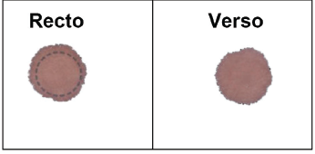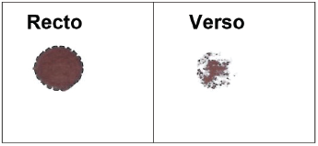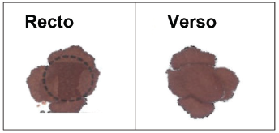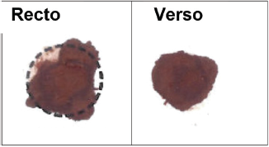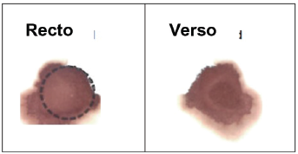

Dépôts

successifs

Papier buvard

endommagé au centre du cercle

Tâches humides

et/ou décolorées

* 1. **Acheminement des prélèvements**
* Avant tout, faire sécher le buvard à température ambiante en l’agitant à l’air sans utiliser un sèche-cheveux, sans le mettre au soleil ou sur un radiateur. Le temps de la dessiccation est en moyenne de 2 heures,
* Il est conseillé de commencer la consultation par le prélèvement puis l’examen du bébé et celui de la maman, ce qui donne du temps au séchage du buvard. Si le sang a bien été absorbé des 2 côtés du buvard, ce qui doit arriver rapidement, le buvard peut être mis dans l’enveloppe. Si le prélèvement tache un peu l’intérieur de l’enveloppe, cela n’influence pas le résultat, mais il ne faut pas que du sang soit visible à l’extérieur de l’enveloppe. Il est impératif de ne mettre qu’1 buvard par enveloppe pour éviter une contamination entre tâches insuffisamment sèches de 2 bébés différents, ce qui obligerait à refaire le prélèvement pour ces 2 enfants.
* Placer le prélèvement dans l’enveloppe pré-timbrée adressée au laboratoire du centre régional de dépistage néonatal (1 buvard par enveloppe).
* Poster **vous-même** l’enveloppe le jour même, sans attendre le lendemain ou l’accumulation de plusieurs buvards. Son envoi est urgent car certaines pathologies dépistées doivent être prises en charge dès les premiers jours (hypothyroïdie, hyperplasie congénitale des surrénales).

**Cas particuliers du refus du dépistage néonatal :**

En cas de refus, vous devez faire remplir par les parents un formulaire de refus, le garder dans

le dossier de l’enfant et envoyer un double au laboratoire de dépistage.

Pour toutes questions ou nécessités, vous pouvez nous contacter :

Laboratoire du Centre Régional de Dépistage Néonatal

Institut de Biologie Hôtel-Dieu CHU de Nantes

1 place Alexis Ricordeau

44093 Nantes Cedex 1

crdn.pdl@chu-nantes.fr

N° de téléphone secrétariat : 02.40. 08.76.59

N° de téléphone laboratoire : 02.40.08.32.41

L’équipe du laboratoire de dépistage vous remercie pour votre participation au programme national de dépistage néonatal !